Monitoring i alarmi
Interni dokument · Nexa Tech Solutions d.o.o. · Platform team · važi od 1. jula 2026.

1. Metrike i dežurstvo
Svaki servis izlaže metrike o broju zahteva, udelu grešaka (error rate) i latenciji. Metrike se prikupljaju svakih 15 sekundi i čuvaju 13 meseci. Alarm se šalje dežurnom inženjeru; ako ga on ne potvrdi u roku od 15 minuta, alarm se eskalira na drugog dežurnog, a posle još 15 minuta na engineering managera.
Dežurstvo traje nedelju dana, počinje ponedeljkom u 10 časova i rotira se između članova Platform i Payments tima.
Tabela 1. Alarmi
Metrika | Prag | Trajanje | Obaveštenje
error rate | veći od 2% | 5 minuta | poziv dežurnom
p95 latencija | veća od 800 ms | 10 minuta | poruka u kanal #alerts
health check | 3 uzastopna neuspeha | odmah | poziv dežurnom
popunjenost diska | veća od 85% | 30 minuta | poruka u kanal #alerts

2. Error rate po servisu
Slika 1 prikazuje nedeljni error rate po servisima tokom juna i početka jula 2026.
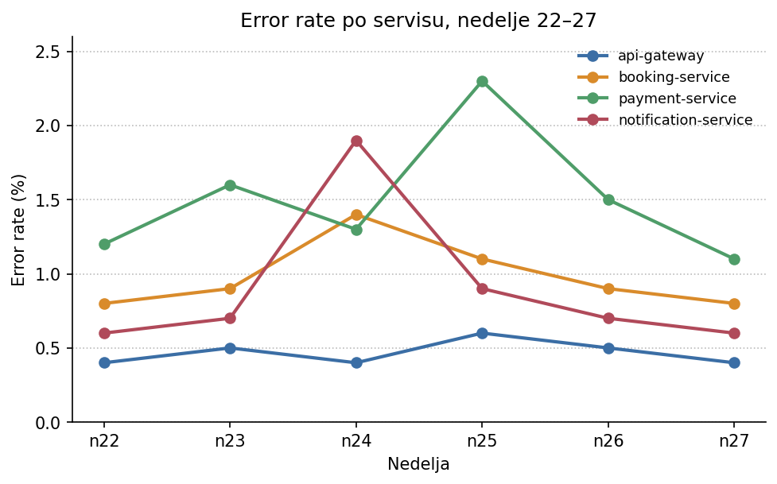
Slika 1. Error rate po servisima

3. Broj alarma
Slika 2 prikazuje ukupan broj alarma po mesecima u drugom kvartalu 2026.
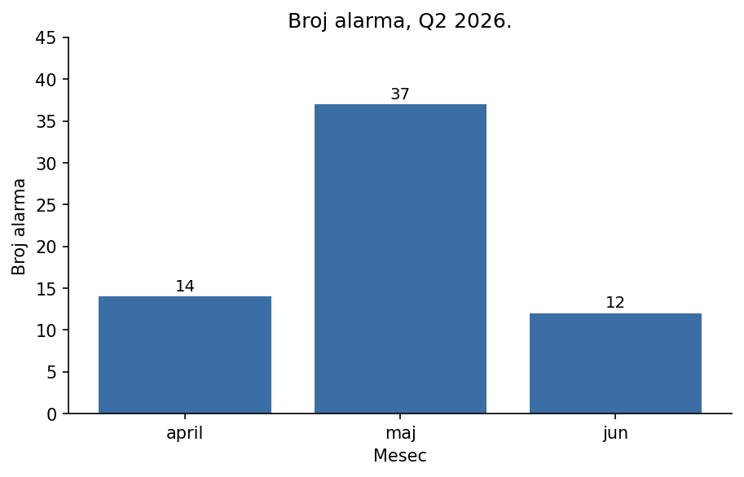
Slika 2. Broj alarma po mesecima

